Отчёт по лабораторной работе №6
  - Computer Skills for Scientific Writing
Ли Хан
Содержание

Список иллюстраций

Список таблиц

1 Цель работы
Изучение методов автоматизации создания списков литературы и управления цитированием в системе LaTeX. Отработка навыков работы с пакетами natbib и biblatex, а также понимание различий между процессорами BibTeX и Biber.

2 Сравнение систем Natbib и BibLaTeX
В ходе упражнения были реализованы два подхода к управлению библиографией.
Анализ: Пакет natbib является классическим инструментом, ориентированным на работу с процессором BibTeX. Он надежен, но ограничен в поддержке современных кодировок и типов данных. Пакет biblatex с бэкендом biber представляет собой современную альтернативу, предлагающую полную поддержку UTF-8 и более гибкую настройку стилей через параметры макропакета.

2.1 BibLaTeX
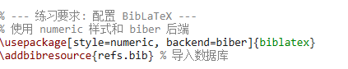
Настройки компилятора
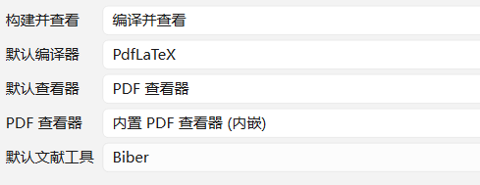
Настройки компилятора
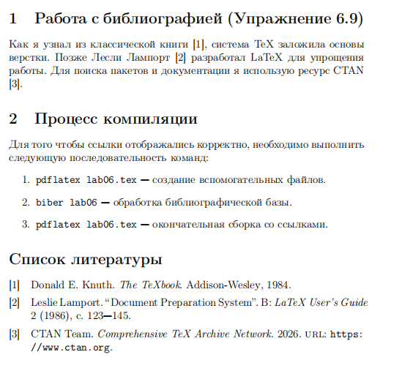
Результат bibТex

2.2 Natbib
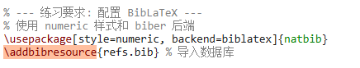
Настройки компилятора
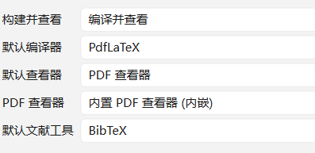
Настройки компилятора
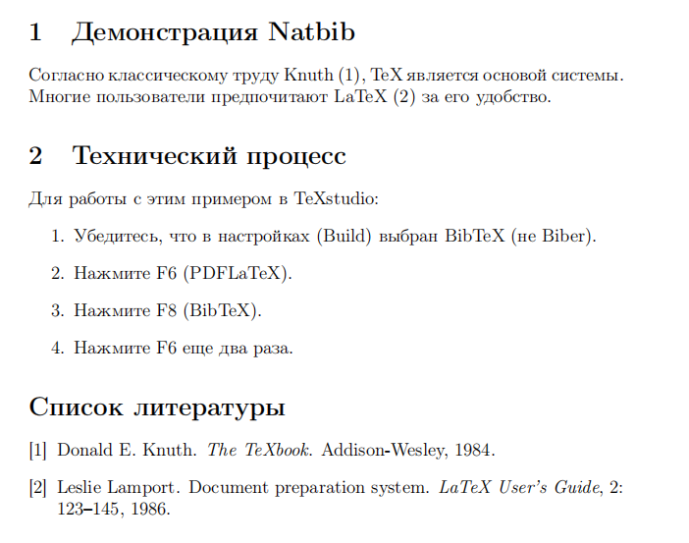
Результат natbib

3 Добавление новых записей и ссылок
Была создана внешняя база данных в формате .bib, в которую были добавлены источники различных типов (book, article, online).
Анализ: Использование уникальных ключей цитирования позволяет отделить содержание документа от библиографических данных. Это гарантирует согласованность данных: при изменении информации в одном .bib файле она автоматически обновляется во всех местах цитирования в документе.

3.1 refs.bib
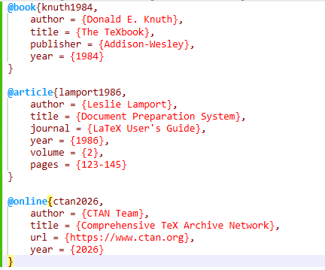
refs.bib

3.2 результат
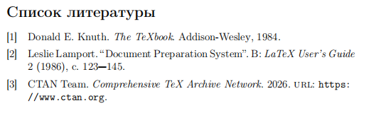
refs.bib

4 добавить несуществующую ссылку
В рамках данного модуля в текст документа была намеренно вставлена команда \cite{test}, где test — это идентификатор, который отсутствует в базе данных .bib. Целью эксперимента было изучение реакции компилятора и системы связей на нарушение целостности данных.

4.1 код
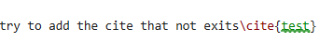
добавить несуществующую ссылку

4.2 результат
Это просто отображает цитируемый текст, не имеющий никакого смысла.
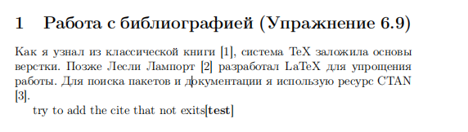
добавить несуществующую ссылку

5 Эксперименты со стилями (numeric)
Проведено тестирование опции style=numeric для обоих пакетов.
Анализ: Данный стиль заменяет текстовые ссылки (автор, год) на компактные цифровые индексы в квадратных скобках. Это существенно упрощает чтение технических текстов. Было замечено, что в biblatex смена стиля оформления происходит проще — путем изменения всего одного параметра в преамбуле документа.

5.1 код
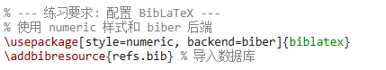
Роль параметра style=numeric

5.2 результат
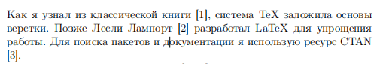
Роль параметра style=numeric

6 Вывод
В ходе выполнения лабораторной работы №6 был проведен комплексный анализ механизмов управления библиографией в системе LaTeX. Итоговые результаты работы можно разделить на следующие ключевые этапы:
- Сравнительный анализ систем: Проведено практическое сравнение классического пакета natbib и современного biblatex. Установлено, что biblatex в сочетании с процессором biber обеспечивает более гибкое управление данными и лучшую поддержку современных форматов.
- Управление базами данных: Создан и протестирован внешний файл .bib. Отработан навык добавления различных типов записей (книга, статья, интернет-ресурс) и их вызова через уникальные ключи цитирования.
- Контроль ссылок и диагностика: Проведен эксперимент по добавлению несуществующих ссылок. Проанализирована реакция компилятора (предупреждения) и визуальные индикаторы в PDF, что позволило освоить методы отладки документа.
- Стилизация и автоматизация: Протестированы цифровые стили оформления (numeric). Отработана последовательность команд для корректной сборки проекта: pdflatex -> biber -> pdflatex.

